Всероссийская акция "Татарча диктант"
28 сентября 2020 г., понедельник
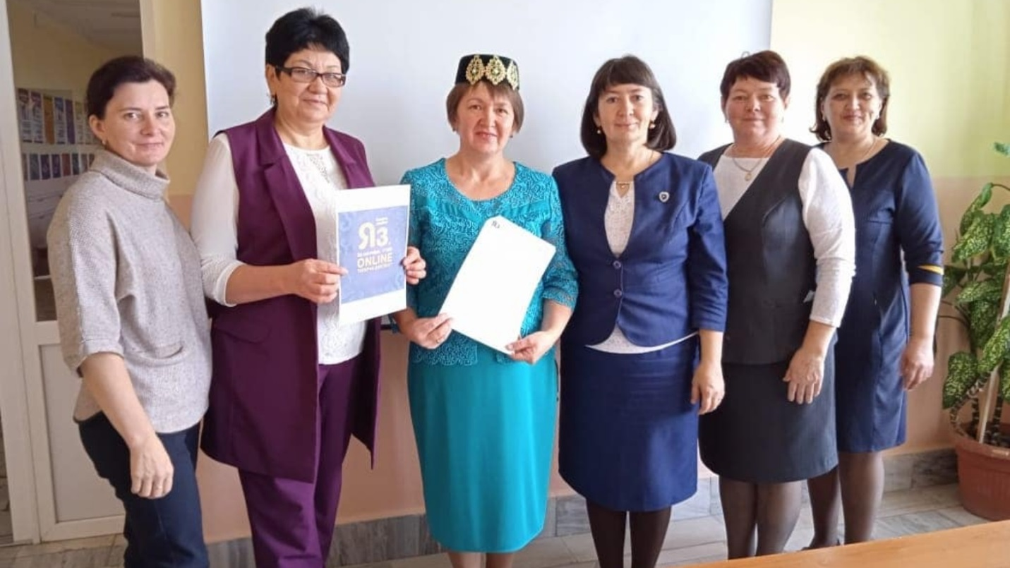

26 сентября, учителя, ученики, техперсонал, родители приняли активное участие во Всероссийской Акции "Татарча диктант".

